Guía para KDSPv3.1

Esta guía tiene como objetivo poder programar la placa dsPIC V3.1 del Laboratorio de Técnicas Digitales e Informática (LTDI) de la Universidad Tecnológica Nacional - Facultad Regional Córdoba. El micro de la placa (dsPIC33FJ128GP804) tiene cargado un bootloader, por lo tanto, no es necesario utilizar un programador. Tanto en Linux como en Windows.

Referencia Rápida:

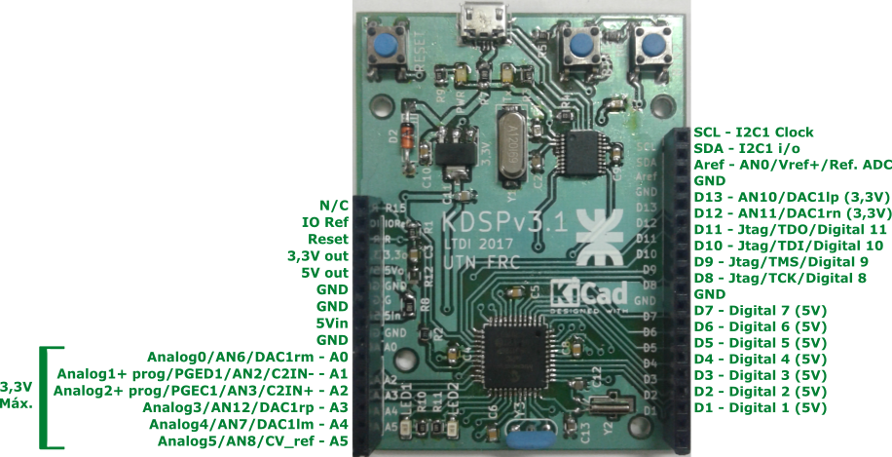

**KDSPv3.1 Pin-Out**

Instalación:

Para cargar el binario compilado en mplab en nuestro pic, no utilizaremos más el PicKit, utilizaremos otro método que consiste en compilar nuestro código y cargar el .hex en el pic con una herramienta hecha por ruso.

Cómo dato anecdótico/técnico para los curiosos, lo que se hace es que en vez de cargar el programa directo en la memoria con el pickit, cargamos un bootloader genérico en el pic(una única vez), el cual será capaz de recibir el binario por puerto serie y grabarlo en la flash, por suerte para nosotros, la gente del laboratorio ya instaló el bootloader en los pic, por lo que solo resta pasarle binarios por puerto serie como se mostrará a continuación.

Puerto serie, como? En la misma placa se encuentra un chip mcpxxx que es un bridge serie/USB, de modo tal que utilizamos el puerto USB de nuestra pc sin darnos cuenta que está haciendo un bridge(puente) serie.

En linux es fácil de ver: “ls /dev/ttyACM0”.

Podemos descargar el programa que envía el binario por serie desde el siguiente link:  
<http://knutselaar.eu/Download/Knutselaar-DS30.zip>

Windows:

Antes de poder programar se necesita instalar el driver del MCP2200, el cual es un conversor serie de USB a UART que tiene incorporado la placa.

1. Instalar driver versión 32 bits (x86) o 64 bits (x64) según la versión del sistema operativo (Windows XP SP3, Vista y 7) con privilegios de administrador. Desde el instalador: <https://drive.google.com/open?id=0B6oycs0MG8z5bzJCM2c1SE5SMnc>

(Se puede descargar también desde la web de microchip <http://www.microchip.com/wwwproducts/en/en546923> o directamente desde: <http://ww1.microchip.com/downloads/en/DeviceDoc/MCP2221%20Windows%20Driver%202014-10-09.zip>).

1. Una vez instalado, se conecta la placa dsPIC a la computadora a través del cable USB-microUSB. La interfaz gráfica de usuario que se necesita para programar, disponible para windows es la ds30 loader, el cual es un ejecutable que corre desde su carpeta bin, haciendo doble click en *ds30LoaderGui.exe*, [Carpeta BIN del ds30 Loader](https://drive.google.com/open?id=0B6oycs0MG8z5ZUJzM0tVSlJiUjA) y por ende no necesita instalación. Para poder funcionar requiere *.NET Framework 2.0* o mayor en windows. (El *ds30LoaderGui.exe* también se encuentra en la carperta [Knutselaar-DS30/DS30-091112](http://knutselaar.eu/Download/Knutselaar-DS30.zip)).

Linux:

Dependencias:

$sudo apt install mono-complete

Una vez descomprimido el .zip

Vamos al directorio “cd Knutselaar-DS30/DS30-091112/”

y ejecutamos:  
  
$sudo mono ds30LoaderGui.exe

Debemos configurar el GUI de la siguiente forma:

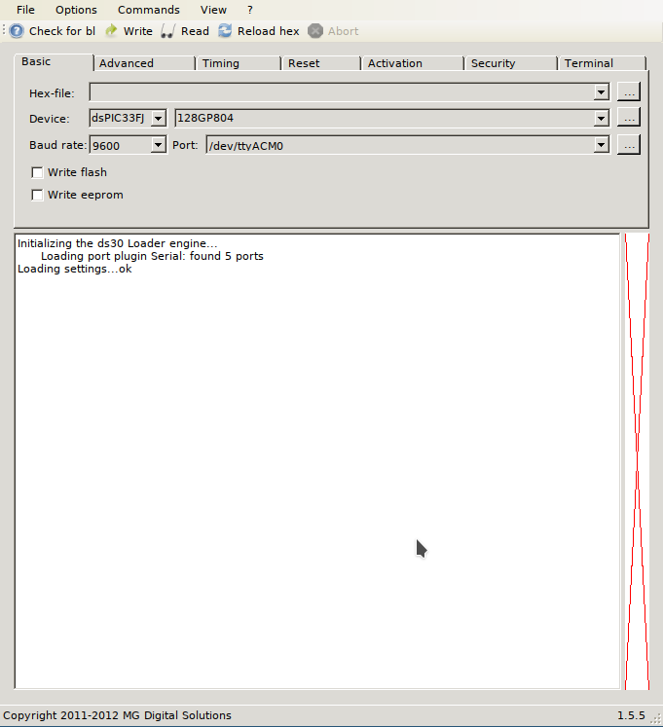

*Es necesario recalcar que debemos tildar la opción “Write flash”.

*Primero debemos seleccionar el device y por último el port.

Luego debemos comprobar que la placa fue detectada, para lo cual oprimimos el pulsador “reset” de la placa y en el gui check for bl.

Debemos observar lo siguiente si todo está bien:

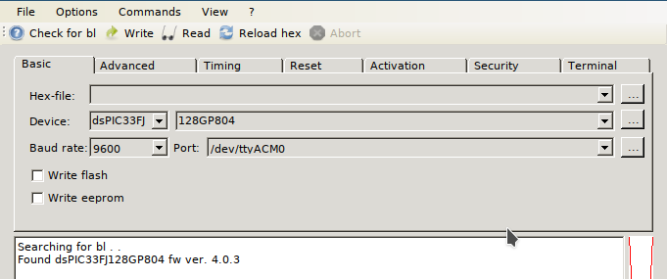

Siendo el mensaje “Found dsPIC33FJ128…. Fw ver …..” el determinante de que la placa fue detectada